# 实体关系

## Excel

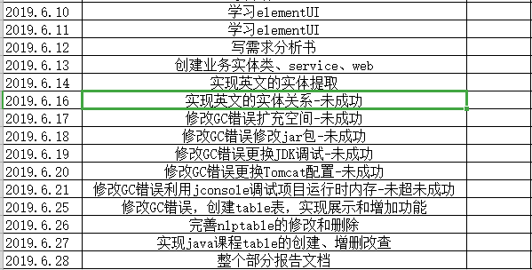

## GIT

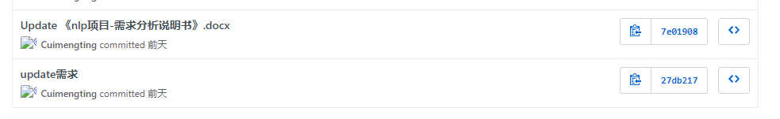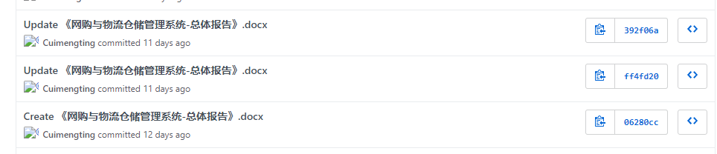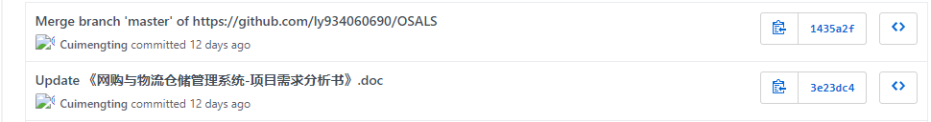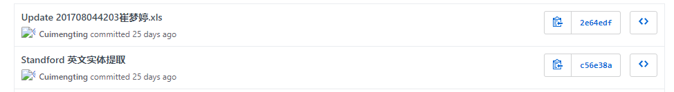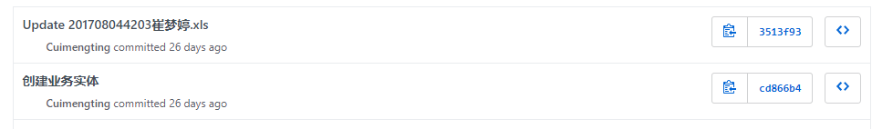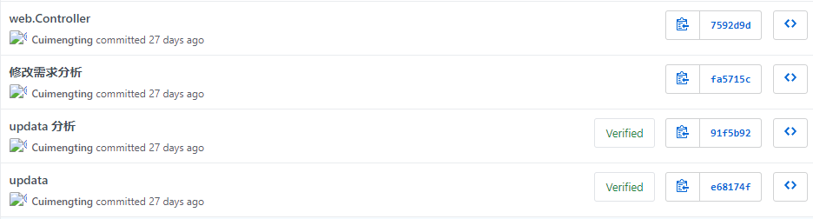

## 功能描述

实体关系为自然语言分析的一个分析方面，可以将一段语言的实体间关系进行分析并描述。

## 业务流程图

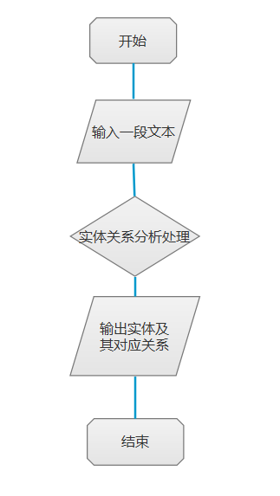

## 总结

本次javaEE课程设计我们这组做的课题是Nlp项目，我们组利用JPA+MVC+vue.js实现调用Standard、jieba、hanlp等自然语言分析及结果展示。我的任务是负责实体关系提取及展示。

通过这次课程设计，使我和小组成员一起完成问题分析，了解了软件开发过程，再次初步掌握软件开发过程的问题分析、系统设计、程序编码、测试等基本方法和技能;提高综合运用所学的理论知识和方法分析和解决问题的能力;并用系统的的观点进行系统设计，巩固、深化学生的理论知识，提高编程水平，并在此过程中培养我们严谨的科学态度和良好的编程风格。进一.步加深对JPA框架的知识的理解，并能够利用JPA框架的知识实现nlp展示。同时在这学期的实验中，培养了以专业的眼光去对待我们系统中的每一段代码。

这算是一次不可多得的实践机会。在这一次的实践过程中，不论是个人动手能力，还是团队合作能力，方方面面都得到了一定程度的提高。在这个过程中，我学会了很多学习的方法。而这是日后最实用也是最宝贵的。要面对社会的挑战，只有不断的学习、实践，再学习、再实践。这对于我们的将来也有很大的帮助。

同时克服困难是实践的最重要过程和收获，在克服苦难期间会遇到主动的了解很多的专业知识，在克服困难的时候是痛苦也是难熬的，深深感觉发际线逐渐拔高的痛苦，还没有改出来bug的时候是更痛苦的。同时在实践的时候更能知道学习的东西太少，还有很多要学，也了解到自己的薄弱。

这次课设我们根据组长分配的任务，在组长的带领下，与同学分工设计，和同学们相互探讨，相互学习，相互监督。学会了合作，学会了宽容，学会了理解，也学会了做人与处世。课程设计是是一次模拟的社会实践，是我们迈向社会，从事职业工作前一个必不少的过程。实验过程中，也十分感谢刘小明老师的指点与教导。这次课程设计不仅是对这学期所学知识的--种综合检验，而且也是对自已动手能力的一种提高，增强了自己实践能力。通过这次课程设计使我明白了自己知识还比较欠缺，只是;学习书本知识还是远远不够的，自己不会的东西还有太多，学习需要自己长期的积累，在以后的学习、工作中都应该不断的学习，将课本的理论知识与生活中的实践知识相结合，不断提高自己文化知识和实践能力。